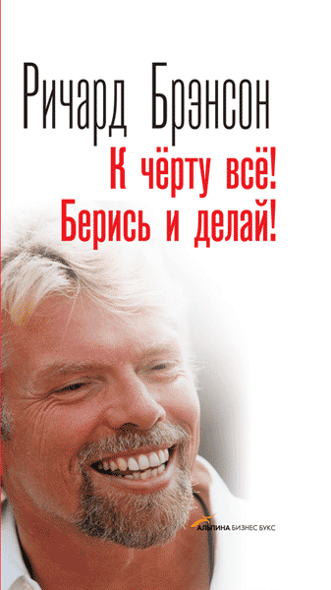

Новая Книга
Знаменитого
Миллиардера

Берись и делай!

Живи весело!

Будь отважен

Бросай себе вызов

Твердо стой на ногах

Цени мгновение

Дорожи близкими

Уважай людей

Твори добро

